Physik Prüfung vom 19. 11. 2018

# Lichtreflexion Modell

Man kann sich das Licht als Strahl vorstellen, der Wellenfronten hat. Diese Wellenfronten haben eine Bestimmte Breite.

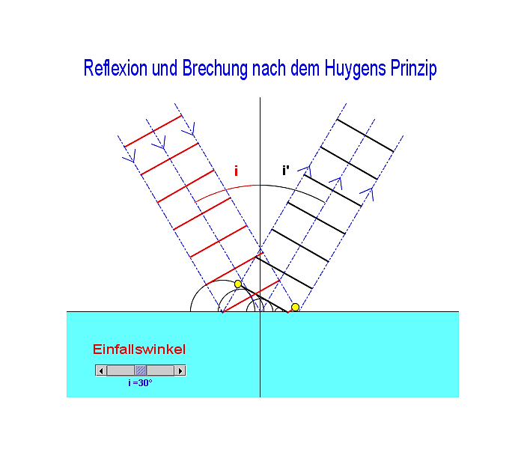

Hier sind die queren Striche die Wellenfronten. Da die Fronten mit links zuerst auftreffen wird dort das Licht reflektiert.

## Konstruktion

Wenn man eine Reflexion Konstruieren will, dann muss man ein Lot (Senkrechte Linie zum Spiegel) einzeichnen und dann den Winkel zwischen Lichtstrahl und Lot messen. Das ist der Einfallswinkel. Der Ausfallswinkel ist genau gleich wie der Einfallswinkel.

# Lichtstreuung

Licht kann an kleinen Teilchen wie Molekülen gestreut werden: Das Licht trifft auf ein Atom und schleudert dabei das Elektron auf eine andere Bahn. Eine Kurze Zeit später fällt das Elektron zurück auf die ursprüngliche Bahn, wobei der Atomkern wieder Licht abstrahlt. Die Richtung des Lichtes muss nicht zwingend die gleiche sein wie vorher.

Wichtig ist noch, dass weisses Licht aus allen Farben besteht. Ausserdem wird Blaues Licht stärker als anderes gestreut. An grösseren Teilchen ab einem einem Mikrometer werden alle Lichtfarben gleich stark gestreut.

Mit diesem Wissen kann man erklären, warum der Himmel blau ist: Das blaue Licht wird am Tag immer so in der Atmosphäre gestreut, dass es uns direkt in das Auge fällt. Das liegt daran, dass blaues Licht so oft gestreut wird. Beim Abendrot muss das Licht ja schräg durch die Atmosphäre zu uns, weshalb es einen längeren Weg braucht. Das wird dem blauen Licht aber zum Verhängnis, weil es dann oft weggestreut wird. Das rote Licht aber welches eher selten gestreut wird kann dann auf ziemlich direktem Weg in unser Auge gelangen.

# Lichtbrechung

Licht ist nicht in jedem Medium gleich schnell: Zum Beispiel ist es in Glas langsamer als in Luft und in Luft langsamer als im Vakuum.

Hier ist Grau Glas, Gelb und Orange Licht und Blau ist das Lot.

Da das Licht immer den schnellsten Weg nimmt und im Glas langsamer iste als an der Luft, Bricht es sich. Beim Eintritt in das optisch dichtere Material (Glas), bricht es sich zum Lot hin und beim Austritt vom Lot weg. Wenn man wissen will in welchem Winkel es sich bricht, muss man das z.B. in einer Tabelle nachschauen.

Es ist aber auch möglich, dass wenn das Licht vom optisch dichteren Medium in das optisch dünnere Medium übergehen will, nicht übergeht. Das Passiert wenn der Einfallswinkel sehr gross (vom Lot gemessen) ist. Dann wird das Licht mit dem Reflexionsgesetz reflektiert.

# C:\Users\Josia\AppData\Local\Microsoft\Windows\INetCache\Content.MSO\C0D65758.tmpAbbildungen mit Linsen

*Das wurde konstruiert mit einem Strahl Gegenstand – Schnittpunkt Linse-opt. Achse und Parallele zu opt. Achse bis Linse dort Strahl durch Brennpunkt.*

Gegenstandsgrösse Grösse des Gegenstandes G  
Gegenstandsweite Distanz Linse - Gegenstand g  
Bildgrösse Grösse des Bildes B  
Bildweite Distanz Linse - Bild b  
Brennweite Distanz Linse - Brennpunkt f

Um mit Linsen rechen zu können muss man folgende Gleichungen kennen:

$\frac{1}{f}=\frac{1}{b}+\frac{1}{g}$

$\frac{B}{b}=\frac{G}{g}$ $\frac{B}{G}=\frac{b}{g}$